Учреждение образования

«БЕЛОРУССКИЙ ГОСУДАРСТВЕННЫЙ ТЕХНОЛОГИЧЕСКИЙ УНИВЕРСИТЕТ»

Дисциплина «Проектирование программного обеспечения»

Тема: Интерфейс бронирования номеров

**Цель:** изучить основы методологии структурного моделирования IDEF; ознакомиться с моделирование процессов на основе методологии IDEF3; получить навыки по применению IDEF3 для описания бизнес-процессов на основании требований к информационной системе.

Студент: Жук С.С.

ФИТ 3 курс 2 группа

Преподаватель: Курилец А.В.

# **Описание функциональных требований**

Функциональны требования к системе можно разделить на требования к функционалу для различных ролей приложения – пользователя, гостя и администратора.

Функционал для пользователя:

* регистрация;
* авторизация;
* поиск и фильтрация по критериям;
* бронирование номера в отеле;
* добавление отзыва и рейтинга на отель;
* просмотр всей истории бронирования;
* просмотр и обновление личных данных;
* отмена бронирования номера.

Функционал для администратора:

* авторизация;
* отправка уведомлений о бронировании;
* управление пользователями (добавление, удаление, редактирование, блокировка пользователей);
* управление объявлениями;
* проверка объявлений и отзывов.

Функционал для гостя:

* регистрация;
* авторизация;
* просмотр списка отелей и номеров.

# **2. Описание программных средств**

Для построения диаграмм IDEF0 использовался веб-ресурс Draw.io, разрабатываемый компанией JGraph Ltd и направленный на построение диаграмм. Адрес веб-ресурса – <https://www.drawio.com>. Данный ресурс доступен на всех платформах, имеющих веб-браузер и доступ в Интернет.

В функционал веб-ресурса Draw.io входит построение графиков, смысловых карт, UML-диаграмм, диаграммы Венна, Agile и Kanban досок и многое другое. Он также поддерживает импорт и экспорт файлов в различных форматах, включая PNG, JPEG, PDF и SVG.

# **3. Описание практического задания**

В ходе выполнения практического задания необходимо построить структурную модель IDEF3 по вышеописанным функциональным требованиям. Для построения структурной модели IDEF3 необходимо использовать функциональную модель IDEF0.

Контекстная диаграмма IDEF0 представлена на рисунке 3.1.

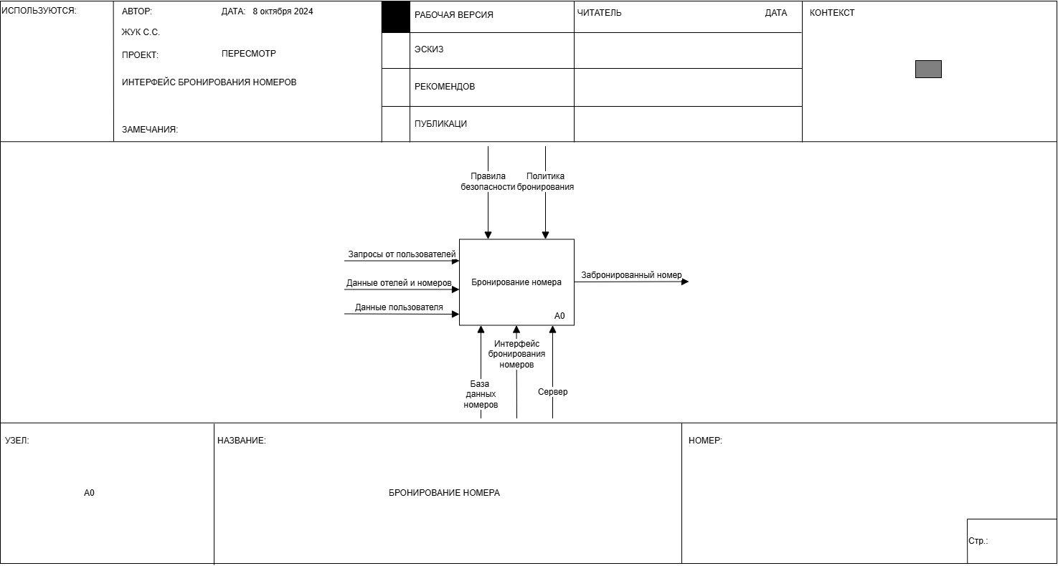

Рисунок 3.1 – Контекстная диаграмма IDEF0

Каждая схема в IDEF3 является подробной декомпозицией бизнес-процесса из диаграммы первого уровня декомпозиции функциональной модели IDEF0.

Диаграмма первого уровня декомпозиции представлена на рисунке 3.2.

Рисунок 3.2 – Диаграмма первого уровня декомпозиции IDEF0

Далее, для бизнес-процессов диаграммы первого уровня декомпозиции IDEF0 строятся модели IDEF3, описывающие конкретные подробные шаги для достижения реализации данной бизнес-функции.

Диаграмма IDEF3, соответствующая бизнес-функции А0.2 «Выбор номера», представлена на рисунке 3.3.

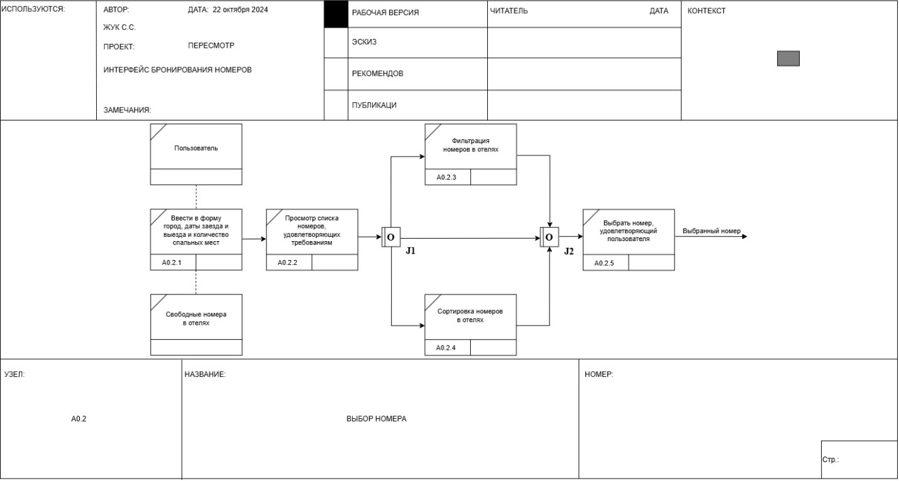

Рисунок 3.3 – Диаграмма IDEF3 бизнес-процесса «Выбор номера»

На данной диаграмме с первым этапом А0.2.1 связаны два объекта – пользователь и свободные номера в отелях. Связь между объектом и единицей работы называется отношением и обозначается пунктирной линией.

После ввода требований пользователя к номеру и перехода на страницу просмотра всех доступных номеров во всех отелях, пользователь имеет возможность провести фильтрацию и сортировку по критериям.

После этого, пользователь выбирает удовлетворяющий его номер.

Для следующего этапа – оформление бронирования – также существует диаграмма IDEF3, представленная на рисунке 3.4.

Рисунок 3.4 – Диаграмма IDEF3 бизнес-процесса «Оформление бронирования»

В данной диаграмме связанным объектом является пользователь.

Выполнение бизнес-процессов данной диаграммы начинается после нажатия на кнопку «Забронировать» на странице номера, удовлетворяющего требованиям клиента.

После этого пользователь перенаправляется на страницу бронирования, на которой в первую очередь пользователь вводит в форму свои контактные данные (фамилия, имя, номер телефона, электронную почту).

Далее, пользователь имеет возможность указать необязательные данные: предполагаемое время заезда и дополнительные пожелания к заказу.

Следующим этапом является ввод данных банковской карты. После этого пользователь должен либо сразу оплатить свой заказ, либо сохранить данные банковской карты для гарантии бронирования. Данная операция проводится для того, чтобы в случае, если клиент не заедет в отель, с его привязанной карты была списана плата за просроченное бронирование.

Таким образом, в данном описании структурной модели IDEF3 предоставлена информация об этапах построения модели IDEF3 и диаграммы для программного средства «HotelBooking».

**Выполнение требований:**

Модель отвечает всем предъявленным к системе требованиям:

* отражает весь указанный в описании функционал;
* чётко отражает существующие потоки данных и описывает правила их движения;
* построены диаграммы типа IDEF3 для описания различных бизнес-процессов.

**Теоретические вопросы:**

1. **Дайте описание термину «процесс»?**

Процесс (единица работы – unit of work) – центральный компонент модели, абстрактная операция, используется для описания того, как эксперты и специалисты должны выполнять свою работу, а также для захвата методов и знаний. Процесс определяет, как информация и знания передаются и используются в рамках организаций .

1. **Какие основные методы входят в IDEF3?**

Существуют два метода:

**2.1** Process Flow Description (PFD) — Описание технологических процессов, с указанием того, что происходит на каждом этапе технологического процесса.

**2.2** Object State Transition Description (OSTD) — описание переходов состояний объектов, с указанием того, какие существуют промежуточные состояния у объектов в моделируемой системе.

Существуют сворачивающие и разворачивающие соединения, которые бывают 3 видов: и, или, «эксклюзивное или».

1. **Какие элементы являются центральными компонентами модели IDEF3?**
   * работы;
   * связи;
   * перекрестки;
   * объекты ссылок;
   * единица поведения;
   * разложение;
   * разработка.
2. **В чем смысл использования перекрёстков в IDEF3?**

Перекрестки используются для отображения логики взаимодействия стрелок при слиянии и разветвлении или для отображения множества событий, которые могут или должны быть завершены перед началом следующей работы.

Различают перекрестки для слияния (Fan-in Junction) и разветвления (Fan-out Junction) стрелок. Перекресток не может использоваться одновременно для слияния и для разветвления. Для внесения перекрестка служит кнопка в палитре инструментов – Junction Tool. При добавлении в диаграмму перекрестка, необходимо выбрать его тип в открывающемся диалоговом окне.

1. **В чем отличия IDEF0 и IDEF3? Когда и как их целесообразно использовать?**

В отличие от IDEF0 в IDEF3 стрелки могут сливаться и разветвляться только через перекрестки.

В отличие от IDEF0 в IDEF3 нотация IDEF3 не ограничивает чрезмерно жесткими рамками синтаксиса и семантики, что удобно для описания неполных или не целостных систем, особенно если аналитик плохо знает предметную область также стрелки могут сливаться и разветвляться только через перекрестки.

Нотация IDEF0 обычно используется для описания процессов верхнего уровня, хотя и позволяет описать всю деятельность компании.

Отличительной возможностью нотации является возможность отображения не только входов и выходов каждого блока, но и «управления» и «механизмов». Обычно имеет ограничение на девять блоков. Вместе с дополнительными возможностями повышается и требования к квалификации бизнес-аналитиков, которые занимаются моделированием процессов в нотации IDEF0.

Нотация IDEF3 чаще применяется для построения процессов нижнего уровня, могут также использовать при декомпозиции блоков процесса IDEF0. В отличие от IDEF0 данная нотация не поддерживает отображение «механизмов» и «управления», зато отображает очередность выполнения работ персоналом.